Национальный исследовательский ядерный университет «МИФИ»

Институт ядерной физики и технологий

Кафедра физических проблем материаловедения

**ПОЯСНИТЕЛЬНАЯ ЗАПИСКА**

**к курсовому проекту по дисциплине**

**"Физическое материаловедение"**

**на тему:**

**«РАЗРАБОТКА МАТЕРИАЛА АНТИДЕБРИЗНОГО ФИЛЬТРА РЕАКТОРА**

**ВВЭР-100»**

|  |  |  |  |
| --- | --- | --- | --- |
| Вариант № 7 |  |  | Группа Б16-103 |
| Выполнил студент |  |  | А. В. Хафизов |
| Научный руководитель | (подпись) |  | М.Г. Исаенкова |
| профессор  Преподаватель | (подпись) |  | А.Н. Сучков |
| доцент, к. т. н  Эксперт-метролог | (подпись) |  | Я.А. Бабич |
| инженер  Консультанты | (подпись) |  | А.Н. Сучков |
| доцент, к. т. н  профессор, д. ф-м. н. | (подпись) |  | В.Л. Якушин |
| доцент, к. т. н | (подпись) |  | А.В. Шульга |
| Заведующий кафедрой  профессор, д. ф-м. н. | (подпись) |  | Б.А. Калин |

(подпись)

Москва 2019 г.

**Введение**

Водо-водяной реактор ВВЭР является в настоящее время одной из самых распространенных ядерных энергетических установок во всем мире. ВВЭР имеет двухконтурную схему, где жидкость первого контура является теплоносителем тепловыделяющей сборки ТВС, а второй – содержит воду, пары которой непосредственно воздействуют на турбину. Со временем, под действием агрессивной среды, происходит эрозия металла и продуктов его коррозии с поверхности первого контура, что приводит к загрязнению воду в этом контуре. Эти загрязняющие вещества многократно циркулируют через ТВС и могут привести к засорению каналов, а также к повреждению поверхности ТВЭЛов.

Антидебризный фильтр является конструктивным элементом, который осуществляет фильтрацию жидкости теплоносителя от загрязнений. Очевидно, что материал фильтра должен иметь высокую коррозионную и радиационную стойкость в условиях жесткого нейтронного облучения, поэтому для эксплуатации данного элемента реактора необходим подбор оптимального состава материала с учетом всех эксплуатационных (высокой температуры, большого флюэнса облучения) и технологических требований (изготовление, способ крепления к ТВС).

**Целью работы является:** разработка материала антидебризного фильтра для ВВЭР-1000.

# **ИСХОДНЫЕ ДАННЫЕ К ПРОЕКТУ**

## Условия работы материала

Для выполнения курсового проекта в рамках дисциплины «Физическое материаловедение», было получено задание, представленное в таблице 1.1.

|  |  |  |  |  |  |  |  |
| --- | --- | --- | --- | --- | --- | --- | --- |
| Вариант№ | Материал | Конструктивный элемент | Условия работы материала | | | | |
| Т,  °С | σр,  МПа | Среда | Флюенс нейтронов  1022н./см2 | Средняя энергия нейтронов  Е1, МэВ |
| 7 | Fe-Cr-Ni | Антидебризный фильтр | 320 | 190 | H2O | 7 | 1,9 |

Таблица 1.1 – Условия работы антидебризного фильтра

## Описание конструктивного элемента

Антидибризный фильтр (АДФ) служит для уменьшения числа отказов тепловыделяющих сборок (ТВС) реакторных установок из-за повреждения оболочек тепловыделяющих элементов (твэл) присутствующими в теплоносителе посторонними частицами (дебризом).

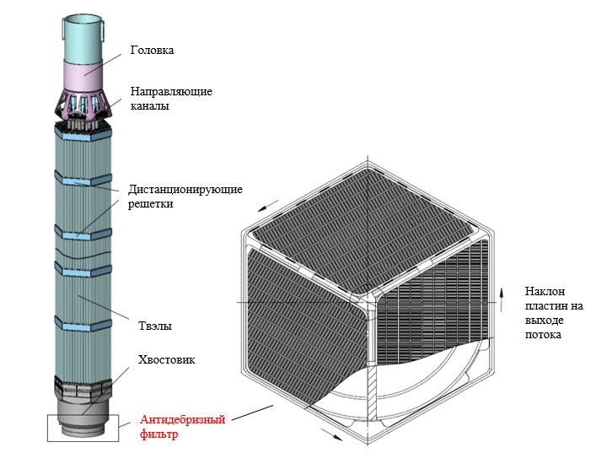

Рисунок 1.1 - Схема ТВС активной зоны ВВЭР-1000

АДФ выполняют из нескольких фильтрующих элементов пластинчатой конструкции с пазами для протока теплоносителя в форме вытянутых прямоугольников, наклоненных к оси ТВС в одной из двух взаимно перпендикулярных плоскостей под определенным углом, обеспечивающим отсутствие просвета фильтрующего элемента в направлении, параллельном оси тепловыделяющей сборки. На рисунке 1.1 изображена тепловыделяющая сборка ВВЭР-1000 и расположение в ней АДФ.

При эксплуатации АДФ испытывает на себе гидродинамическое давление в следствии циркуляции воды, а также соударения с дебриз-частицами. Также, учитвая что элемент находится под высоким радиационным облучением, возможна его деформация – распухание, которое будет являться причиной давления на стенки элементов трубопровода. Распределение действующих сил на антидебризный представлено на рисунке 1.2.

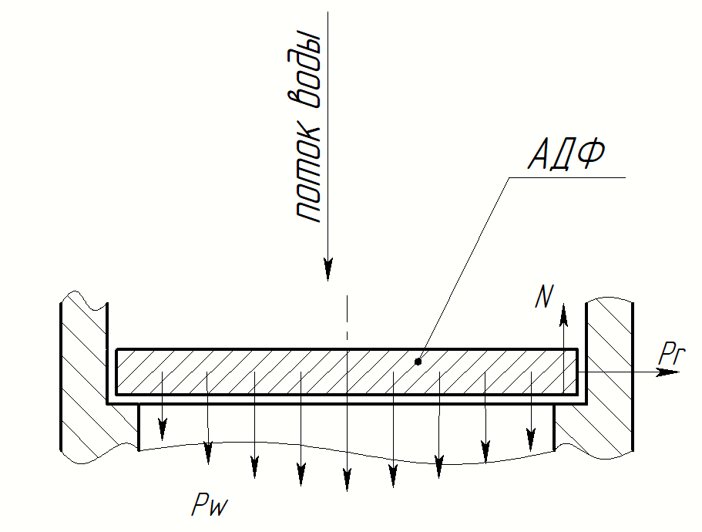

Pw – гидродинамическое давление создаваемое потоком воды, содержащим дебриз элементы; N – реакция опоры узла трубопровода; Pr – давление на узел трубопровода в следствие распухания материала

Рисунок 1.2 – Распределение давлений, действующих на элемент АДФ

* 1. **Характеристика основы**

Главным компонентом основы разрабатываемого материала является железо. Железо – химический элемент четвертого периода и побочной подгруппы VIII группы периодической системы. Атом железа содержит восемь валентных электронов, однако в соединениях железо обычно проявляет степени окисления (+2) и (+3), редко – (+6).

Железо – серебристо-белый, ковкий и пластичный тугоплавкий (т. пл. 1535°C, т. кип. 2870°C) металл, при температурах ниже 769°C обладает ферромагнетизмом. Материал существует в форме нескольких полиморфных (аллотропных) модификаций. При температурах ниже $910℃$ устойчиво железо с объемно-центрированной кристаллической решеткой - феррит ($α$-Fe), в интервале температур $910 – 1400 °С$– более плотная модификация аустенита с кубической гранецентрированной ($γ-Fe$), а выше этой температуры и вплоть до температуры плавления вновь становится устойчивой структура с объемно-центрированной ячейкой (δ-Fe).

Чистый никель – это пластичный, ковкий, химически малоактивный переходной металл серебристо-белого цвета. Этот металл имеет ГЦК структуру с параметром решетки a=3,524 Å и обладает ферромагнитными свойствами с точкой Кюри 358℃. Температура плавления никеля – 1453℃. Никель – довольно распространенный материал в природе, его содержание в земной коре составляет около 0.01 мас. %, однако в связи с трудностью технологии его получения, данный материал не является дешевым. Данный элемент широко используется в качестве легирующего в коррозионностойких сталях (68%), цветных сплавах (10%), а также при гальванизации изделий (9%) [1].

Хром является тяжелым тугоплавким металлом с температурой плавления 1875 ℃. Чистый хром пластичен, однако даже незначительные примеси кислорода и азота делают его хрупким и твердым материалом, имеющим низкую ударную вязкость. Хром так же, как и никель является элементом, использующимся для повышения коррозионной стойкость железа [2], но при этом является дешевым материалом. Хром имеет ОЦК структуру с параметром решетки a=2.885 Å.

Влияние хрома и никеля на структуру железа позволяет получать стали и сплавы различных классов. Хром оказывает влияние на коррозийную стойкость: наличие этого элемента более 12-13% увеличивает коррозийную стойкость железа. Никель, в свою очередь является причиной увеличения количества аустенитной фазы железа, которая усиливает прочностные свойства сплава [3] и его свариваемость [4] и, в отличие от ферритной фазы, упрочняется деформационной обработкой.

Система Fe-Cr-Ni является достаточно хорошо изученной. Диаграмма состояния этой системы изображена на рисунке 1.3.

Из рисунка 1.3 видно, что никель является аустенито-стабилизирующим химическим элементом, что является причиной повышения прочностных свойств сплавов и снижения их коррозионной стойкости. Никель также является компонентом сплава, который наиболее сильно снижает температуру хладноломкости Tхл (в небольших концентрациях) и увеличивает ударную вязкость, противодействия распространению трещин в сплавах железа [3], при этом, не ухудшая их технологичность. В больших концентрациях (более 3%), Ni приводит к негативным эффектам: снижению Tхл и к повышению хрупкости.

|  |  |
| --- | --- |
| а | б |

Рисунок 1.3 – Тройная диаграмма состояния Fe-Cr-Ni (а) [5] и ее изотермический срез при температуре 320 °С (б) [6]

Хром является феррито-стабилизирующим (зона $α$ на рисунке 1.3) элементом из-за изоморфности структур чистого Cr и $α-Fe$ и близких значениях параметров их кристаллических решеток. Это значит, что с целью сохранения аустенитной структуры с увеличением количества хрома в стали необходимо также увеличивать долю аустенито-стабилизирующих элементов: Ni, Mn. Положительным свойством легирования хромом является повышение коррозийной стойкости материала. Так, стали содержащие более 13% Cr называются коррозийно-стойкими и обладают высоким сопротивлением к окислению.

Учитывая, что в нашем случае необходимо наличие высокой коррозийной стойкости и жаропрочности одновременно, необходимо исключить содержание ферритной фазы в сплаве. Это можно сделать путем повышенного введения никеля (более 20-30%), что является неоптимальным в следствие высокой стоимости элемента.

Более выгодным решением будет являться использование закалки чистой аустенитной фазы с высоких температур, тогда можно ограничиться значительно меньшим добавлением никеля. Например, при температуре 650 °С изотермический срез ДС Fe-Cr-Ni будет иметь вид, представленный на рисунке 1.4, главным отличием которого от рисунка 1.3 является расширение области аустенитной фазы. Так, гамма-фаза теперь фиксируется при наличии никеля от 8-11%. После закалки эта аустенитная фаза может находится при рабочей температуре в метастабильном состоянии при добавлении соответствующих ЛЭ.

|  |  |
| --- | --- |
|  |  |

Рисунок 1.4 – Изотермический срез диаграммы железо-хром-никель при температуре 650 °С (сплошные линии) [3,7]

Итак, приблизительный состав разрабатываемого сплава:

1. Железо – от 45% (нижняя граница для высоколегированной стали на основе железа [3])
2. Количество хрома находится в пределах от 15% до 20-30% для обеспечения приемлемых коррозионных и прочностных свойств.
3. Никель – от 8%

В настоящее время существует множество отечественных и зарубежных разработок сплавов из железа, хрома и никеля. Рассмотрим, например, сплавы следующих составов: 18% Cr + 10% Ni, 18% Cr + 12% Ni, 23% Cr + 13% Ni. Каждый из этих сплавов содержит небольшое содержание углерода – 0.08%. При закалке с высоких температур, например как с 650 °С на рисунке 1.4, при рабочей температуре эти сплавы имеют чистую аустенитную структуру.

Механические свойства рассматриваемых сплавов в зависимости от температуры приведены на рисунке 1.5. Из графиков видно, что прочностные свойства снижаются с ростом температур. На участке до 200 °С происходит интенсивное образование подвижных дислокаций, которые приводят к разупрочнению сплава. Участок от 200 до 500 °С характеризуется образованием карбидов хрома [8], которые препятствуют движению дислокаций и, следовательно, улучшают механические свойства, одновременно ухудшается коррозионная стойкость, так как возникает уменьшение концентрации свободного хрома вблизи границ зерен. При дальнейшем нагревании происходит растворение карбидов в матрице, подвижность дислокаций снова усиливается, и происходит стремительное разупрочнение.

Исходя из этих данных, при рабочей температуре (320℃), наилучшими жаропрочными характеристиками обладают сплавы с повышенным содержанием хрома и никеля 18% Cr + 12% Ni и 23% Cr + 13% Ni. Из графиков видно, что повышение количества хрома с 18 до 23% незначительно влияет на прочностные свойства, а также снижает твердость при относительно низких температурах. Наилучшей твердостью обладает материал с 18% хрома и 12% никеля, что является преимуществом этого материала, учитывая возможные его соударения с дебриз-элементами при эксплуатации.

|  |  |
| --- | --- |
|  |  |
|  |  |
|  | |

Рисунок 1.5 – Жаропрочные характеристики сталей разных марок [9–11]

Стоит также отметить, что композиция обладает 18% Cr + 12% Ni также превосходными длительными характеристиками, которые представлены на рисунке 1.6. Из этой диаграммы видно, что длительная выдержка практически не влияет на прочность стали при температуре в зоне рабочих температур.

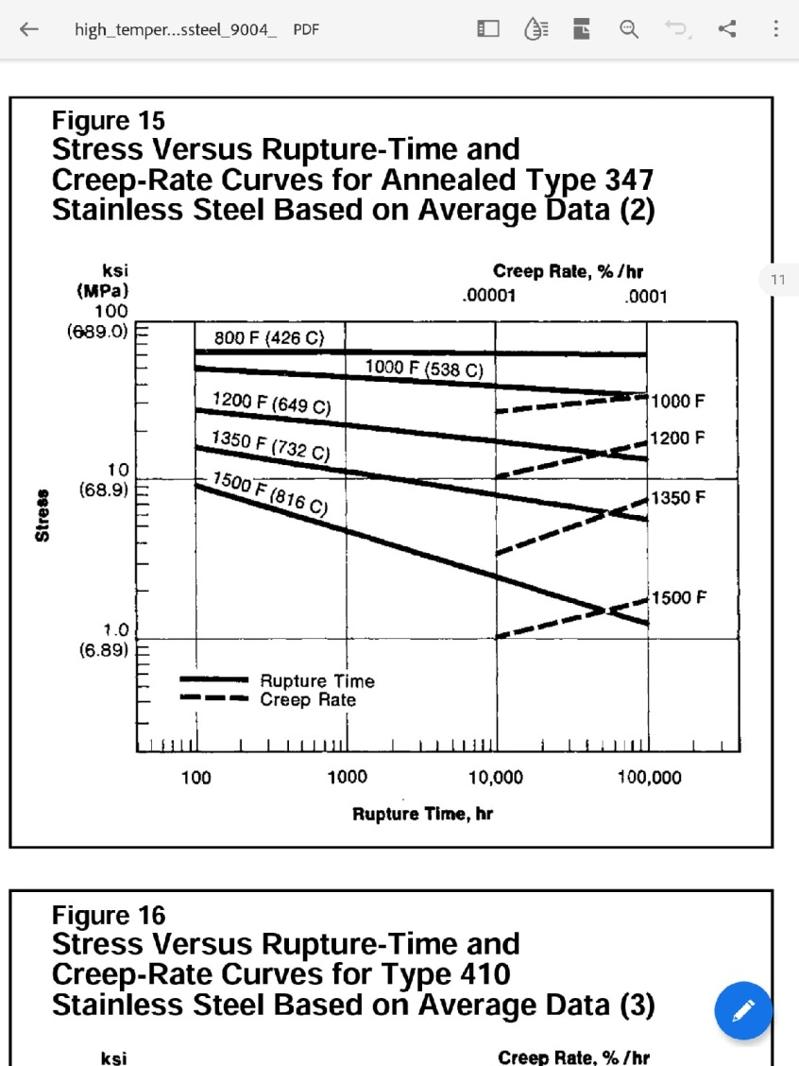

Время до разрыва

Скорость ползучести

Время до разрыва, ч.

Скорость ползучести, %/ч.

Напряжение, МПа

Зависимость времени до разрушения от

напряжения для разных температур

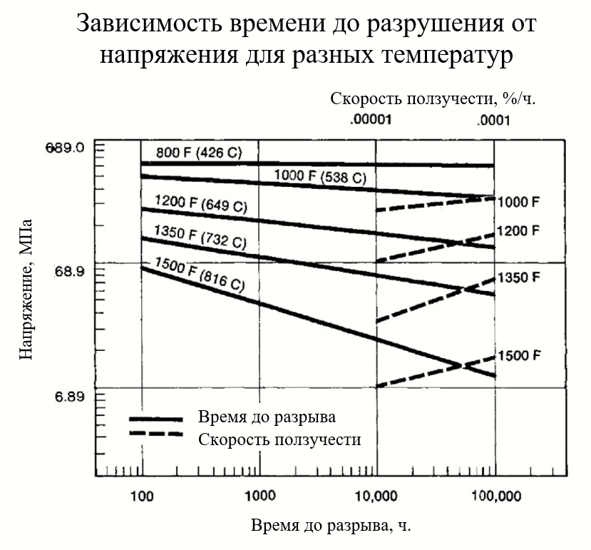

Рисунок 1.6. – Диаграмма длительной прочности сплава 18% Cr + 12% Ni [11]

Таким образом состав основы 18% Cr + 12% Ni является оптимальным. Главными достоинствами такой основы являются:

1. Длительная прочность
2. Коррозийная стойкость
3. Низкая стоимость

Возможны улучшения следующих свойств путем внедрения ЛЭ:

1. Прочность в диапазоне рабочих температур
2. Твердость

## Характеристика теплоносителя

В процессе эксплуатации энергоблоков типа ВВЭР характеристики теплоносителя определяются стандартом организации (ОАО «Концерн Росэнергоатом») СТО 1.1.1.02.005.0004-2012 «Водно-химический режим первого контура энергоблоков атомных электростанций с реакторами ВВЭР-1000. Нормы качества теплоносителя и средства их обеспечения». Основными, интересующими нас, задачами этого стандарта являются:

* подавление образования окислительных продуктов радиолиза при работе на мощности;
* обеспечение проектной коррозионной стойкости конструкционных материалов оборудования и трубопроводов в течение всего срока эксплуатации энергоблока;
* обеспечение минимального количества накоплений активированных продуктов коррозии;
* минимизация количества радиоактивных технологических отходов

В соответствие с этими требованиями, нормализуются показатели, представленные в таблице 1.2.

Таблица 1.2. Нормализуемые показатели ВВЭР-1000 [12]

|  |  |
| --- | --- |
| Наименование показателей | Количество |
| Концентрация хлорид-иона, мг/дм3 | не более 0,1 |
| Концентрация растворенного кислорода, мг/дм3 | не более 0,005 |
| Концентрация растворенного водорода, мг/дм3 | 2,2 – 4,5 |
| Суммарная молярная концентрация ионов щелочных металлов (калия, лития, натрия) в зависимости от текущей концентрации борной кислоты | Зона А (рисунок 1.7) |

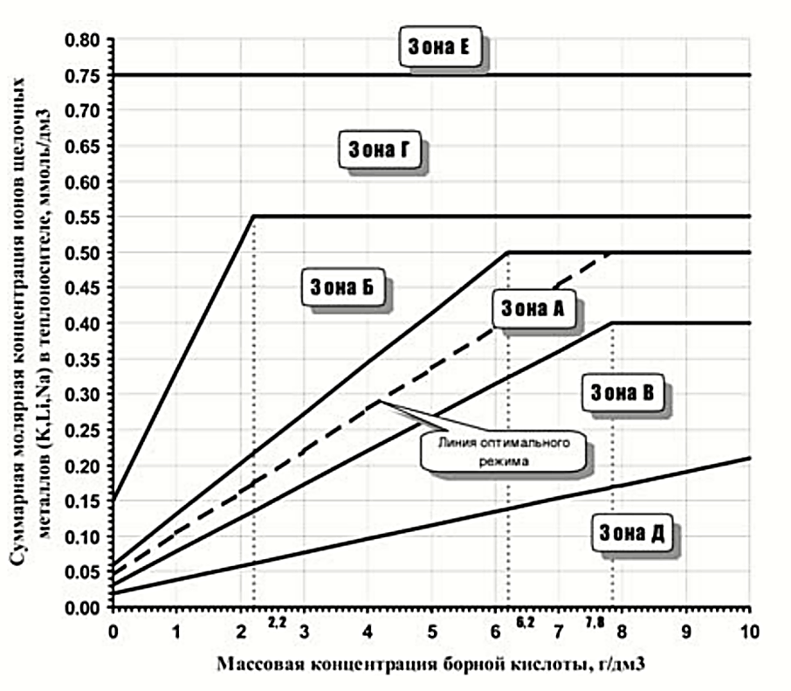

Зона А – область нормируемых значений; Зоны Б и В – области 1-го уровня отклонений; Зоны Г и Д – области 2-го уровня отклонений; Зона Е – область 3-го уровня отклонений.

Рисунок 1.7 – Зависимость суммарной молярной концентрации ионов щелочных металлов (калия, лития, натрия) в теплоносителе первого контура от текущей концентрации борной кислоты (энергоблоки АЭС с ВВЭР- 1000 России и зарубежные энергоблоки с РУ с ВВЭР-1000 российского производства) [12]

Концентрация растворенного водорода устанавливается из соображений коррозийной устойчивости конструкционных материалов активной зоны реактора. Исходя из таблицы 1.3, pH может изменяться от нижнего предела 5.9, который обуславливает увеличение сверх допустимых величин скорости водородного охрупчивания металла, до верхнего 10.3, превышение которого грозит коррозийным растрескиванием твэлов [13]. Помимо этого, концентрация водорода в пределах 2.2...4.5 мг/дм3 практически полностью подавляет радиолиз контурной воды и тем самым снижает коррозийное воздействие среды.

Необходимость поддержания определенного уровня хлорид-иона обуславливается тем, что он является сильнейшим активатором электрохимической коррозии. В сочетании с кислородом, даже небольшое количество хлорид ионов может вызвать коррозионное растрескивание материала разрабатываемого АДФ.

# **АНАЛИЗ ИСХОДНЫХ ДАННЫХ И ХАРАКТЕРИСТИКА ТРЕБУЕМОГО МАТЕРИАЛА**

## Анализ влияния температуры на характеристики основы

В главе 1 были рассмотрены сплавы с разным содержанием хрома и никеля. Температурные характеристики для этих сплавов приведены в таблице 2.1.

Таблица 2.1 Температурные характеристики сплавов разного состава [14]

|  |  |  |  |  |  |
| --- | --- | --- | --- | --- | --- |
| Краткое обозначение | Состав | Траб,К | Тпл,К | а=Траб/Тпл | E(Траб), Гпа |
| Сплав 1 304 | 18%Cr+10%Ni | 593 | 1723 | 0.34 | 176.5 |
| Сплав 2 309s | 23%Cr+13%Ni | 1700 | 0.35 |
| Сплав 3 347 | 18%Cr+12%Ni | 1686 | 0.36 |

Как видно из таблицы 2.1, для всех сплавов, а>0,3, то следует обеспечить сопротивление высокотемпературной деформации.

## Определение вида и механизма деформации

Для уточнения механизма деформации необходимо проанализировать карты деформаций для сплавов данного состава, которые незначительно отличаются друг от друга и имеют примерный вид, продемонстрированный на рисунке 2.1. Отсутствие существенное различия между картами деформации различных сталей продемонстрировано в работе [15] и обосновано зависимостью от параметров материала (например, размер зерна) и начальной термической обработки. Согласно исходным данным при рабочей температуре модуль Юнга для всех сплавов будет иметь приблизительное значение E = 176.5 ГПа. Отношение заданного напряжения к модулю Юнга:

${σ_{р}}/E={190·{10}^{6}}/{176.5·{10}^{9}}=1.76·{10}^{-3}$ (1)

Тогда исходя из рисунка 2.1 можно сделать вывод, что основным механизмом деформации является дислокационная ползучесть по степенному закону.

|  |
| --- |
|  |
| https://sun9-24.userapi.com/c206520/v206520898/fffb1/uONddT8dGRs.jpg |

I – идеальная прочность при сдвиге; II – пластическая деформация;   
III – степенной закон ползучести (а –низкотемпературный; б – высокотемпературный); IV – динамическая рекристаллизация; V – диффузионное течение (а – приграничная диффузия; б – объёмная диффузия; в – диффузия по дислокационным трубкам);  
VI – скольжение по призматическим полостям в ГПУ металлах

Рисунок 2.1— Карта деформаций аустенитной стали AISI-304 с зерном 200 мкм [16]

Для обоснования необходимости легирования сплавов необходимо сравнить значения пределов прочности, текучести, ползучести с рабочим давлением с учетом коэффициентов. nв = 2,5; n0,2 = 1,5; nпол = 1,2 и nдп = 2,0 при рабочей температуре 320 °С.

При условии, что:

|  |  |
| --- | --- |
| ${}_{р}=190 Мпа$, | (2) |

примем за рабочие напряжения пределов прочности, текучести, ползучести и длительной прочности соответственно:

|  |  |
| --- | --- |
| $${σ_{в}=σ}_{р}^{Т_{р}}·n_{в}= 190·2,5=475 МПа$$ | (3) |
| $${σ_{0,2}=σ}_{р}^{Т_{р}}·n_{0,2}= 190·1,5=285 МПа$$ | (4) |
| $${σ_{пол}=σ}_{р}^{Т_{р}}·n_{пол}=190·1,2=228 МПа$$ | (5) |
| $${σ_{дп}=σ}_{р}^{Т_{р}}·n_{дп}=190·2,0=380 МПа$$ | (6) |

Для наших рассматриваемых сплавов при рабочей температуре табличные значения показателей (3)-(5) представлены в таблице 2.2.

Таблица 2.2 Табличные значение прочностных свойств сплавов железо-хром-никель при рабочей температуре [11,17]

|  |  |  |  |
| --- | --- | --- | --- |
| № | 1 | 2 | 3 |
| Состав | 18%Cr+10%Ni | 23%Cr+13%Ni | 18%Cr+12%Ni |
| $σ_{в}$, МПа | 434 | 517 | 490 |
| $σ_{0,2}$, МПа | 142 | 238 | 234 |
| $σ_{пол}$ (1% за 100 000ч), МПа | 228 | 370 | 450 |
| $σ_{дп}$ (100 000 ч), МПа | 270 | 415 | 460 |

Из полученных неравенств можно сделать вывод что все сплавы не обеспечивают требований к пределу упругости материала при T=320℃. Более того сплав 1 не удовлетворяет ни одному из требований жаропрочности при рабочей температуре.

Для выполнения всех вышеуказанных требований необходимо провести легирование сплавов при условии дислокационной ползучести. Учитывая, что для сплавов необходимо повышение упругих свойств, необходимо вводить углерод и карбидообразователи (V, W, Ti и другие) [3]. Тогда, при удачно выбранной термообработке, дислокации будут становиться неподвижными при взаимодействии карбидами.

Другим способом повышения упругих свойств является легирование элементами, которые будут образовывать интерметаллиты в матрице, полукогерентные с ее кристаллической решеткой. На этих соединениях будет также происходить торможение дислокаций.

Для состава основы №1 необходимо повышение всех прочностных свойств, что также может быть достигнуто дисперсным и дисперсионным упрочнением карбидами и интерметаллитами, а также снижением концентрации вредных примесей (N, O2, S и т.д.).

## Анализ влияние облучения на материал

Расчёт радиационного повреждения при облучении нейтронами с энергией   
E1=1,9 МэВ, при известном флюенсе Ф=7*1022 нейтр./см2 рассчитывается согласно формуле [18]:

|  |  |
| --- | --- |
| $С_{d}=Ф\int_{E_{d}}^{T_{max}}{\left[ν\left(T\right) dσ\left(E,T\right)\right]dT}=Ф\int_{E_{d}}^{T_{max}}{\left[ν\left(T\right) dσ\left(E,T\right)\right]dT}≈Ф\int_{E_{d}}^{T_{max}}{\frac{TπR^{2}}{2 E_{d}T_{max}}dT}≈\frac{T_{max}Фπ{R_{яд}}^{2}}{4E_{d}}$ | (7) |

Здесь за максимальную энергию, передаваемую атому основы (с учетом того, что количество железа наибольшее, а значение его атомной массы среднее между никелем и хромом, берем атомную массу железа за массу мишени) нейтроном энергии 1.9 МэВ:

|  |  |
| --- | --- |
| $$T_{max}=\frac{4m_{1}E_{1}}{m_{2}}=4·1·\frac{1,9}{55,8} =0,14 МэВ$$ | (8) |
| $$R_{яд}=a_{ф}А^{1/3}=1,23·{10}^{-15}·{55,8}^{1/3}=4,7·{10}^{-15} м$$ | (9) |

В итоге получаем:

|  |  |
| --- | --- |
| $$С_{d}=\frac{Фπ{R_{яд}}^{2}T_{max}}{4E_{d}}=7·{10}^{26}·3.14·{(4,7·{10}^{-15} )}^{2}·\frac{0,14·{10}^{6}}{4·30}=55.6 сна$$ | (10) |

Воздействие нейтронного облучение может привести к таким эффектам как: радиационное упрочнение, охрупчивание, распухание, рост, ползучесть. Эти эффекты влияют на механические свойства разрабатываемого материала, поэтому будут рассмотрены далее подробнее.

Также стоит отметить, что из-за близких свойств сплавов 2 и 3 представленных в таблице 2.2, а также высокой стоимости сплава 2 (по причине повышенного содержания никеля), дальнейшее рассмотрение свойств сплава 2 нецелесообразно.

## Радиационное упрочнение

Под действием облучения в материале происходит накопление радиационных дефектов, а также сегрегация дефектов в комплексы. Для аустенитных сплавов характерно образование повышенного числа дислокаций и их петель [19], дефектов-барьеров [18] и пор при облучении данных материалов нейтронами. Со временем, происходит перенасыщение дефектами и уменьшение подвижности дислокаций и, как следствие, упрочнение материала.

Зависимость числа дислокаций от дозы облучения приведена на рисунке 2.2, причем она одинаковы для сплавов 18%Cr+10%Ni и 18%Cr+12%Ni [19]. Кривые показывает, что упрочнение может возникать уже даже при малых значениях сна.

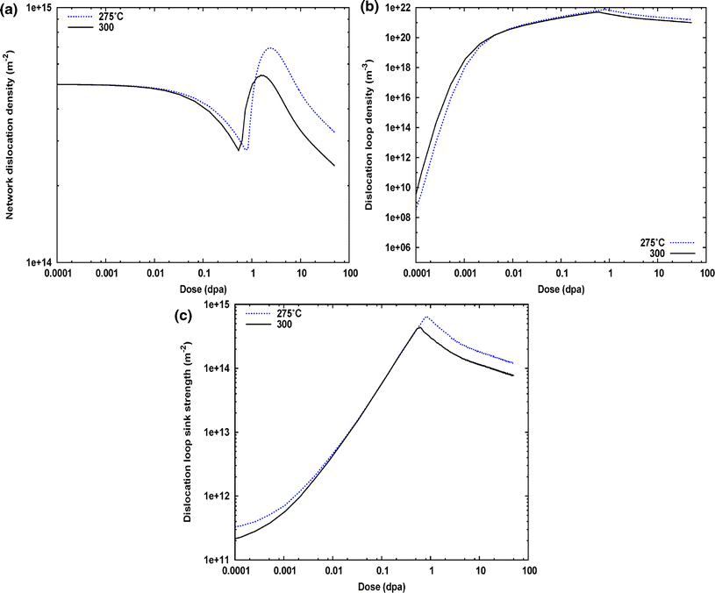

Концентрация дислокационных петель ($м^{-3})$

Доза облучения, сна.

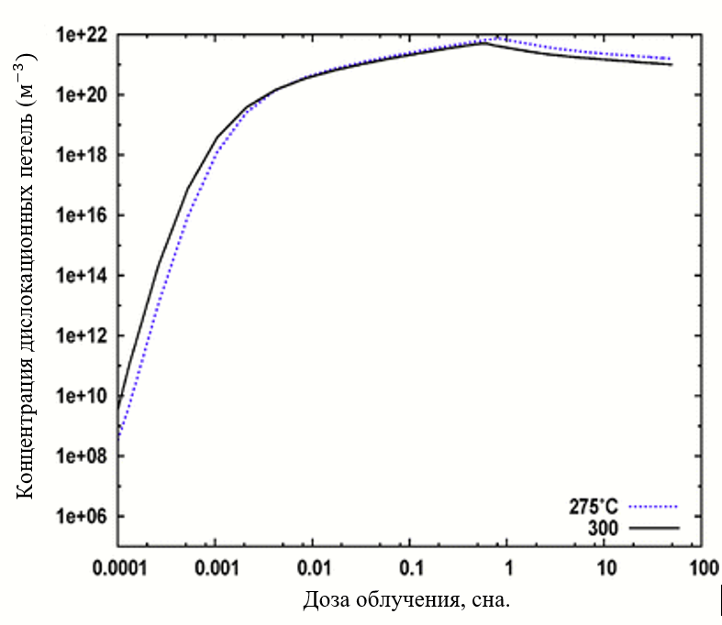

Рисунок 2.2. Моделирование числа дислокационных петель в сплавах 18%Cr+10%Ni и 18%Cr+12%Ni. [19]

Экспериментальные данные, свидетельствующие о наличии упрочнения приведены на рисунке 2.3. Как видно, даже при небольших облучениях наблюдается упрочнение материала основы (для многих известных на данный момент астеничных сплавов железо-хром-никель, насыщение точно происходит при облучении более 10 сна [20]). Это является положительным фактором, так как в главе 2.2 мы выяснили, что в обычных условиях значение предела упругости неудовлетворительно, однако после облучения $σ_{0,2}> 285 МПа$ в обоих случаях, как и требуется.

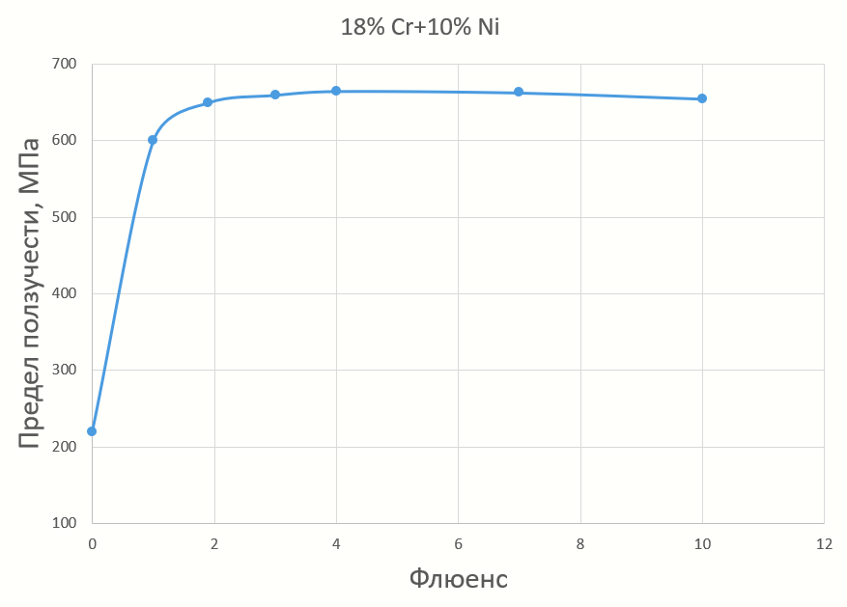

Флюенс, см2

|  |  |
| --- | --- |
| а | б |
|  |  |
| в      Флюенс, см2 | |

а - зависимость предела упругости от дозы облучения для основы 18% Cr+10% Ni при T=371÷390℃ [21];

б - зависимость предела упругости от флюенса (>0,1 МэВ) для основы 18% Cr+10% Ni [21];

в - зависимость предела упругости от флюенса (>1 МэВ) для основы 18% Cr+12% Ni [22]

Рисунок 2.3 – Зависимость предела упругости и прочности от облучения для материалов основы при температуре близкой к рабочей

Усредненное значение предела упругости сплавов до и после радиационного воздействия 56 сна приведены на рисунке 2.4. Из него видно, что материалы крайне эффективно упрочняются облучением при рабочей температуре T=320℃ примерно в 4 раза, и основной причиной тому является образование дислокационных петель, пор и выпадение вторичных фаз (например, $σ$ фазы).

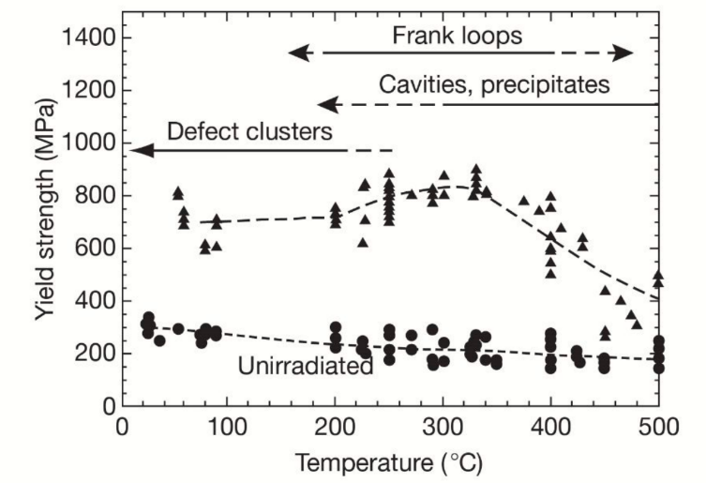

Поры

Комплексы точечных дефектов

Дислокационные петли.

Предел ползучести, МПа

Температура, ℃

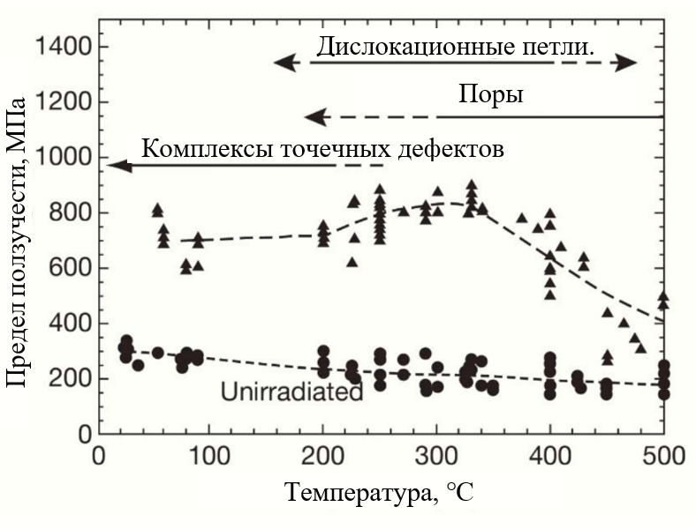

Рисунок 2.4 - Усредненное радиационное упрочнение аустенитных хромоникелевых сплавов, при разных температурах облучения [23]

Таким образом, радиационное упрочнение эффективно в нашем диапазоне температур и необходимо для нормального функционирования материала.

## Радиационное охрупчивание

Для аустенитных хромоникелевых сплавов характерно явление ВТРО, проявляющиеся при температурах испытаний выше 0,5Тпл=600-700℃. При рабочей температуре в 320 ℃ будет происходить обычное радиационное упрочнение, которые также будут влиять на пластичные свойства сплавов [18].

Из рисунка 2.5 видно, что при температуре 320℃ и больших флюенсах пластичность стремится к нулю для обоих рассматриваемых сплавов. Причем именно при этой температуре наиболее ярко выражено радиационное охрупчивание, что хорошо коррелирует с существенным радиационным упрочнением (рисунок 2.5): пик радиационного упрочнения приходится на минимальную точку относительного удлинения.

|  |  |
| --- | --- |
| а | б |

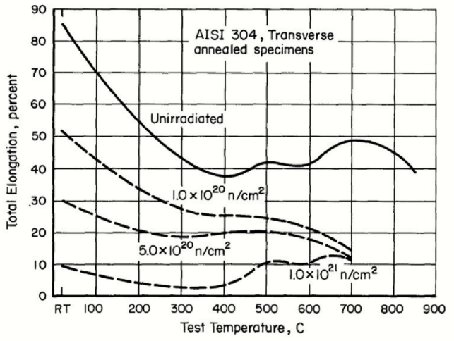

Исходный образец

нейт./см2

нейт./см2

нейт./см2

18% Cr+10% Ni

Деформация, %

Температура, ℃

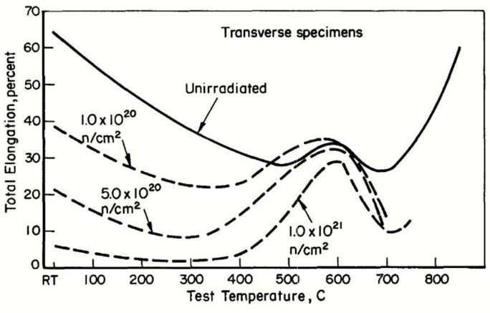

Исходный образец

Деформация, %

нейт./см2

нейт./см2

нейт./см2

Температура, ℃

а – 18% Cr+12% Ni: б – 18% Cr+10% Ni

Рисунок 2.5 – Зависимость относительного удлинения после разрушения от флюенса нейтронного облучения и температуры [22].

Зависимость пластичных свойств сплавов от в координатах флюенс-пластичность представлены на рисунке 2.5. Из этих рисунков видно, что оба сплава становятся крайне хрупкими в условия эксплуатации, так как относительное удлинение после разрыва составляет менее 1%.

|  |
| --- |
| Флюенс, см2  а |
| Флюенс, см2  б |

а – 18% Cr+12% Ni: б – 18% Cr+10% Ni

Рисунок 2.6 - Зависимость пластичности от флюенса облучения [22,24]

Такое сильное понижение пластических свойств может быть обусловлено как появлением радиационных дефектов, так и частичным распадом твердого раствора. Решением этой проблемы – частичного возврата механических свойств может быть отжиг дефектов по прошествии некоторого времени эксплуатации. Еще одним решением является сложное легирование состава кремнием и молибденом [18].

**Изменение температуры хрупко-вязкого перехода и работу разрушения.**

## Радиационное распухание

Аустенитные сплавы имеют склонность к радиационному распуханию, которая зависит от их состава. В случае хромоникелевых сплавов, стойкость к распуханию обеспечивается никелем, и она не зависит от концентрации хрома.

Рисунок 2.7 демонстрирует нам зависимость радиационного распухания от концентрации никеля при содержании хрома от 15%. Данные также подтверждаются в работе [25]. Из этого рисунка видно, что повышение концентрации никеля ведет к снижению радиационного распухания, что опять же свидетельствует о преимуществе состава основы 18%Cr+12%Ni над 18%Cr+10%Ni.

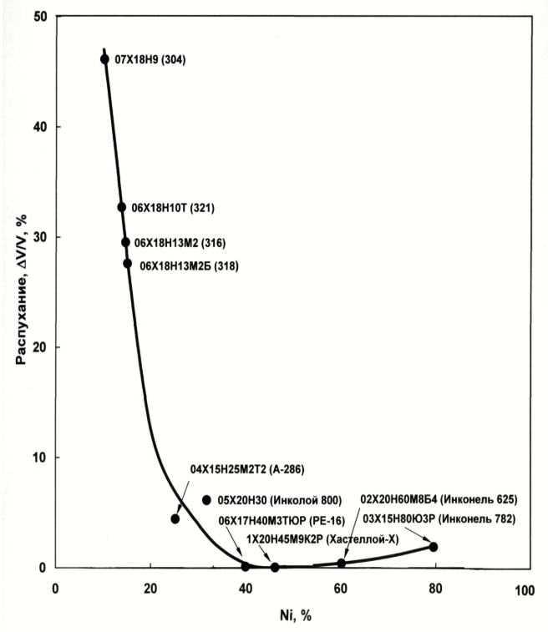

Рисунок 2.7 - Влияние содержания никеля на радиационное распухание различных зарубежных аустенитных хромони-келевых сплавов Т = 625 °С, доза 140 смещ./атом [26]

При низких температурах, таких как рабочая, радиационное распухание аустенитных сталей незначительно. Так график зависимости распухания от температуры для основы с 10% никеля представлен на рисунке 2.8. Исходя из того, что никель увеличивает стойкость к распуханию, то оно также не будет наблюдаться в сплаве 18%Cr+12%Ni.

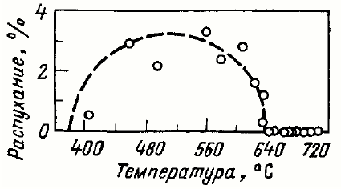

Рисунок 2.8 - Температурная зависимость радиационного распухания сплава

18% Cr - 10% Ni [18] при флюенсе 5·1022 нейт/см2

Таким образом, радиационным распуханием материала основы для разрабатываемого АДБ можно пренебречь.

## Радиационный рост

Радиационный рост не характерен для материалов с изотропной ГЦК-решеткой аустенитного сплава, он проявляется лишь при наличии начальной деформации, вызывающей ориентацию вектора Бюргерса дислокационных петель. Более того, материал основы при облучении имеет склонность к радиационному росту только в температурном интервале (1/4−1/3)Тпл, будучи предварительно подвергнутым холодной деформации [18].У рассматриваемой основы отношение Траб/Тпл ≈ 0,23, **см. таблица 2.1.** поэтому эффект радиационного роста наблюдаться не будет.

## Радиационная ползучесть

Радиационная ползучесть в аустенитных сплавах начинается еще до распухания (при облучении менее 1 сна) и имеет при низких температурах ( $T_{раб}<0.46T_{плав}$ [18]) температуре намного большую скорость, чем термическая ползучесть [24]. Например, для сплава, содержащего 17% хрома и 13% никеля представлена на рисунке 2.9 очень ярко выражено значительное увеличение ползучести при радиационном облучении даже при более высокой температуре чем рабочая и при низкой дозе облучения. Очевидно, что радиационная ползучесть сплава с меньшим содержанием никеля будет несколько выше.

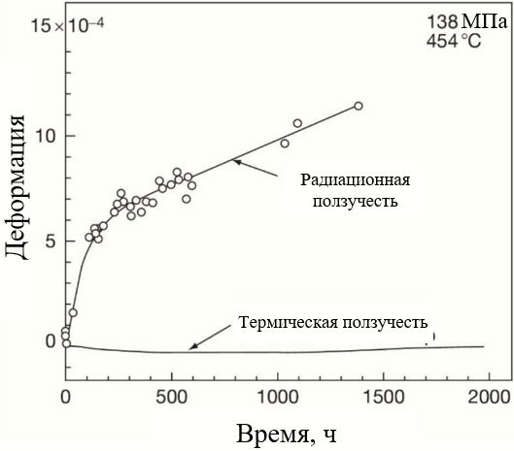

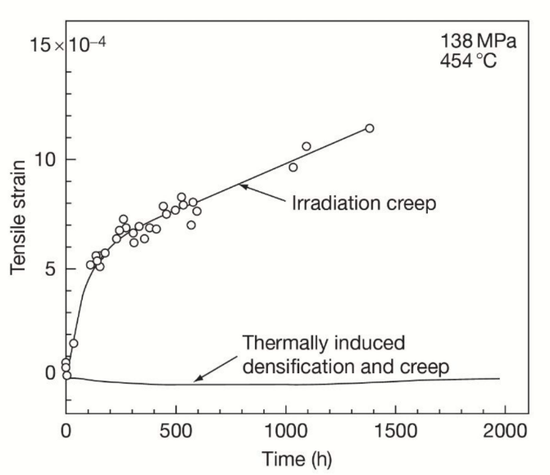

Радиационная ползучесть

Термическая ползучесть

МПа

Деформация

Время, ч

Рисунок 2.9 - Зависимость деформации от времени для облученного (<1 сна) и необлученного образцов при T=454 и напряжении 138 МПа для сплава близкого по составу к 18% Cr - 10% Ni [24]

Таким образом, необходимо легирование материала основы с целью уменьшения радиационной ползучести для сохранения формы изделия в процессе эксплуатации.

## Анализ взаимодействия основы и среды

В водной среде, в зависимости от наличия кислорода в воде, будет происходить электрохимическая коррозия (ЭХК) материала основы, вызванная водородной и кислородной деполяризацией, причем высокий радиационный фон будет вызывать радиолиз молекул воды и соответственно повышать скорость коррозии.

ЭХК замедляется с ростом количества хрома в аустенитных сплавах, и содержание никеля до 20% практически не отражается на коррозионных свойствах [3]. Это значит, что оба наших рассматриваемых сплава имеют одинаковую высокую устойчивость к коррозии из-за большого содержания хрома и его пассивирующих свойств.

Диаграмма Пурбе материала основы изображена на рисунке 2.10. При учете, что на деталь АДБ фильтра не будет подано внешних потенциалов и с учетом стандартного потенциала железа -0.7÷0.8 В по водородной шкале, а также при допустимых из ВХР pH=5.9÷10.3 получаем, что на начальных этапах возможна коррозия основного металла. Тем не менее коррозия останавливается после формирования оксидной пленки хрома, который имеет большее сродство к кислороду чем железо.

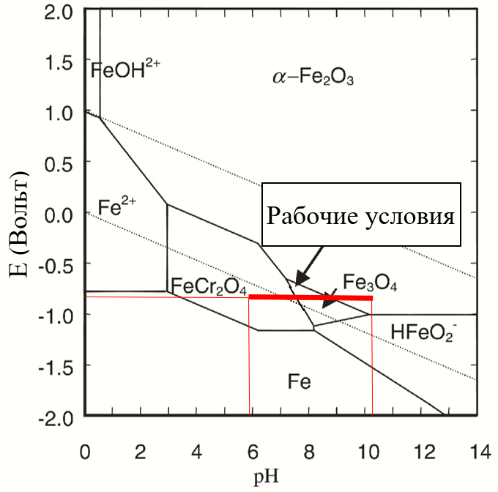

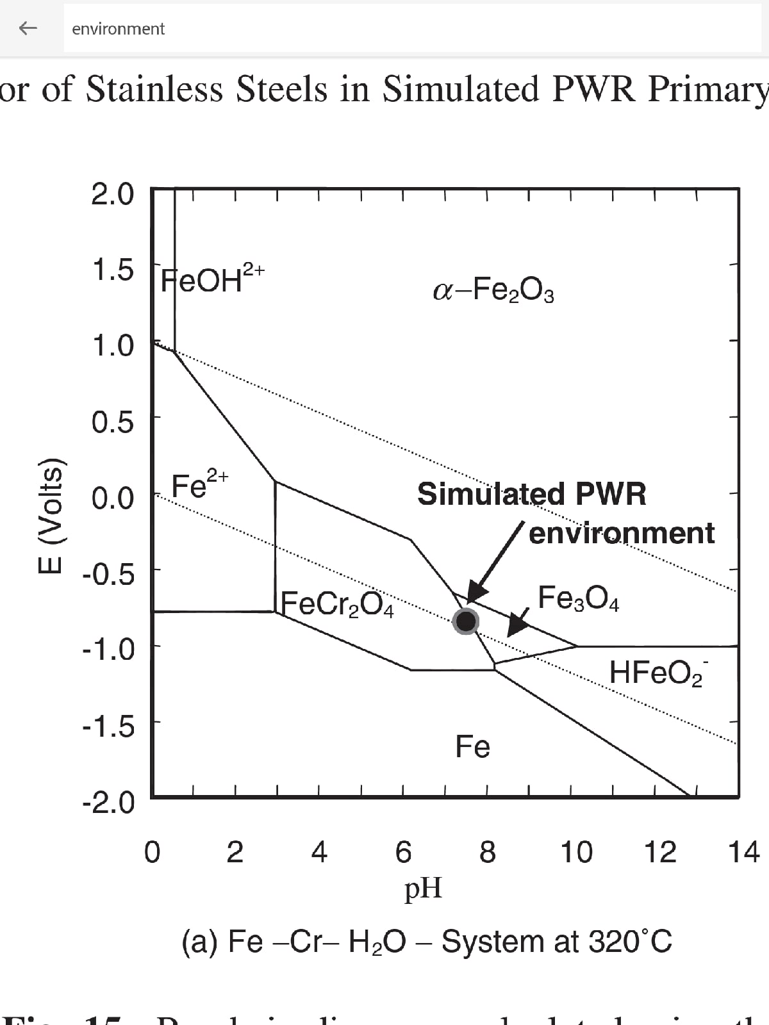

Рабочие условия

E (Вольт)

Рисунок 2.10 – Диаграмма Пурбе сплавов железо-хром-никель-вода при температуре 320 ℃ [27]

Зависимость толщины образовавшихся оксидов от содержания хрома после 580 часов работы в реакторе PWR при рассматриваемой рабочей температуре представлена на рисунке 2.11. Из этого рисунка видно, что толщина пленки составляет всего лишь 0.1 мкм. С учетом того, что закон роста пленки – параболический [27], то скорость будет замедляться с увеличением времени. Таким образом, коррозия основы незначительна в рабочих условиях, дополнительное легирование не требуется.

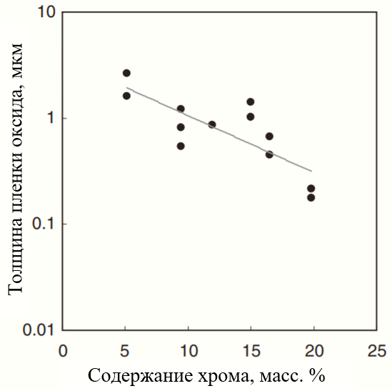

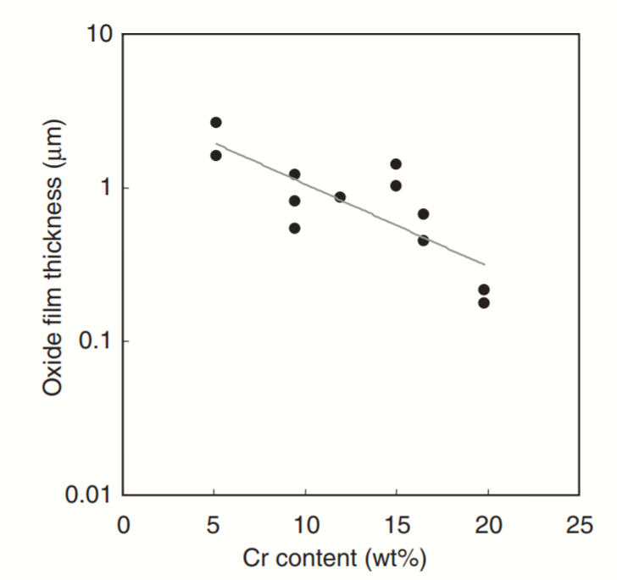

Толщина пленки оксида, мкм

Содержание хрома, масс. %

Рисунок 2.11 - Зависимость толщины оксидной пленки $Fe_{3}O_{4}$ и $FeCr_{2}O_{3}$ от количество хрома в аустенитном сплаве после 380 часов работы в реакторе при 320 ℃ [27]

**Вывод то какой? У тебя же основа отлично стоит в воде, зачем ее дальше улучшать?**

## Характеристика требуемого материала

Согласно анализу данных был подведен итог: несмотря на то, что материал с повышенным содержанием никеля 18%Cr+12%Ni имеет лучшие жаропрочные свойства чем 18%Cr+10%Ni, с учетом того что происходит радиационное упрочнение материала основы (а остальные радиационные свойства примерно одинаковы для обоих рассматриваемых составов основы) целесообразнее выбрать более дешевый – с пониженным содержанием никеля. Более того, жаропрочные свойcтва такого сплава можно будет сильно повысить путем дополнительного легирования углеродом и карбидообразователями. Таким образом принимаем сплав 18%Cr+10%Ni за материал основы.

В итоге, материал должен функционировать в условиях радиационного облучения, коррозионной среды и больших механических напряжений в течение длительного промежутка времени. Необходимы следующие характеристики материала:

* Жаропрочность
* Коррозионная стойкость в воде
* Устойчивость к радиационному охрупчиванию (НТРО)
* Устойчивость к радиационной ползучести
* Технологичность (свариваемость к корпусу ТВС)

# **ТРЕБОВАНИЯ К СВОЙСТВАМ РАЗРАБАТЫВАЕМОГО МАТЕРИАЛА**

В таблице 3.1 оценены свойства, которыми должен обладать разрабатываемый материал.

Таблица 3.1 – Свойства разрабатываемого материала

|  |  |  |
| --- | --- | --- |
| Характеристика сплава | Свойства материала | Количественная оценка свойства |
| Жаропрочность | Физические  Тпл – температура плавления, °С  α – коэффициент термического расширения, К-1  Механические  σв - предел прочности, МПа  σ0,2- предел текучести, МПа  σпол - предел ползучести, МПа.  σдп - предел длительной прочности, МПа  δ- относительное удлинение, % | Тпл ≥ Тпл осн = 1453  α ~ αосн = 12,8⋅10-6  σвТр > nв⋅σрТр = 475  σ0,2Тр > n0,2⋅σрТр = 285  σпол.Тр> nпол⋅σполТр = 228  σдп.Тр > nдп⋅σдпТр = 380  δ ~ δосн  = 25 - 30 |
| Коррозионная стойкость в воде | Физико-химические  ЕН0 - электродный потенциал, В | ЕН0 > Е Н0 основы ≈ -0,75 В |
| Стойкость к радиационному распуханию  **У тебя с этим тоже проблем нет** | Физические  D – диффузионная подвижность вакансий, м2/сут.  Механические  σпол – предел ползучести, МПа.  σ0,2− предел текучести, МПа | D→min  σпол.Тр> nпол⋅σполТр = 228  σ0,2Тр→max; σ0,2Тр > n0,2⋅σрТр = =285 |
| Стойкость к радиационной ползучести | Физические **D** – диффузионная подвижность примесей, м2/сут.  Механические σв *−* предел прочности, МПа **наверное все-таки здесь нужно рассматривать предел текучести** σпол – предел ползучести ε’-скорость ползучести, ч-1 | D→min  σв*Т*р > *n*вσр*Т*р = 475  σпол.Тр> nпол⋅σполТр = 228  ε’→min |
| Стойкость к  низкотемпературному радиационному охрупчиванию | Физические **D** – диффузионная подвижность атомов примеси, м2/сут. Механические Тх – температура хрупко-вязкого перехода – а вот в теле КП ты даже не рассмотрел! **Но все таки интересно здесь дельта T** **δ** − относительное удлинение % | D<Dсд – коэффициент диффузии атомов примеси в основе  Тх ~ Тхосновы  δ ≈ 30% |

|  |  |  |
| --- | --- | --- |
| Технологичность | τ - критерий трещинообразования  δ - критерий порообразования  β – параметр свариваемости | τ→min  δ→min  β → max |

Список источников

1. Davis J.R. Nickel, Cobalt, and Their Alloys // ASM International: Materials Park, OH. 2000.

2. Нечаев В.В. et al. Физическое Материаловедение Том 2. Основы Материаловедения. 2007.

3. Калин Б.А. et al. Физическое Материаловедение: Учебник Для Вузов: В 6 Т. /Под Общей Ред. Б.А. Калина. – М.: Мифи, 2008. Том 6. Часть 1. Конструкционные Материалы Ядерной Техники. 2008. 672 p.

4. Beddoes, J; Parr J.G. Introduction to stainless steels // ASM Int. 1999. № 36 MATERIALS SCIENCE; COMPILED DATA; CORROSION RESISTANCE; MECHANICAL PROPERTIES; PHYSICAL PROPERTIES; STAINLESS STEELS; TOXICITY; ALLOYS; DATA; HIGH ALLOY STEELS; INFORMATION; IRON ALLOYS; IRON BASE ALLOYS; NUMERICAL DATA; STEELS; 360100*-Metals & Allo.

5. Кудрявцев И.В. Материалы в машиностроении. Т.3. Специальные стали и сплавы. Издательство “Машиностроение,” 1968.

6. Ишина Е.А., Озерец Н.Н. Диаграммы состояния тройных систем. Екатеринбург: Екатеринбург Издательство Уральского университета, 2016. 120 p.

7. Weng F. et al. A novel strategy to fabricate thin 316L stainless steel rods by continuous directed energy deposition in Z direction // Addit. Manuf. 2019.

8. Tukur S. a, Dambatta M.S., Ahmed A. Effect of Heat Treatment Temperature on Mechanical Properties of the AISI 304 // Int. J. Innov. Res. Sci. Eng. Technol. 2014.

9. Specification Sheet: Alloy 309/309S/309H (UNS S30900, S30908, S30909) W. Nr. 1.4833.

10. Ludlum A., Sheet B. Technical Data Blue Sheet // Stainl. Steel Type. 1998.

11. American Iron and Steel Institute, High-Temperature characteristics of stainless steels, A Designers’ Handbook Series N. 9004, Distributed by Nickel Development Institute.

12. Трегубова О. И., Брыков С. И. С.С. ВОДНО - ХИМИЧЕСКИЙ РЕЖИМ ПЕРВОГО КОНТУРА ДЛЯ АЭС С ВВЭР - ТОИ. 2010.

13. А.М. Акимов С.А.К. ВОДНО-ХИМИЧЕСКИЙ РЕЖИМ ПЕРВОГО КОНТУРА АЭС С РЕАКТОРАМИ ВВЭР-1000. СЕВАСТОПОЛЬСКИЙ ГОСУДАРСТВЕННЫЙ УНИВЕРСИТЕТ, 2018.

14. ASSOCIATION B.S.S. Elevated temperature physical properties of stainless steels [Electronic resource]. URL: https://www.bssa.org.uk/topics.php?article=139.

15. Frost H.J., Ashby M.F. Deformation-Mechanism Maps for Pure Iron, Two Austenitic Stainless Steels, and a Low-Alloy Ferritic Steel // Fundamental Aspects of Structural Alloy Design. 1977.

16. Фрост Г.Д., Эшби М.Ф. Карты механизмов деформации. Челябинск: Металлургия, 1989. 328 p.

17. Series A. Stainless steels at high temperatures // Journal of Materials Science Letters. 2000. Vol. 19, № 8. 2268–2278 p.

18. Григорьев Е.Г. et al. Физическое Материаловедение: Учебник Для Вузов. В 6 Т. / Под Общей Ред. Б.А. Калина. - М.: Мифи, 2008. Том 4. Физические Основы Прочности. Радиационная Физика Твёрдого Тела. Компьютерное Моделирование. 2008. 696 p.

19. Tan L. et al. Microstructural Evolution of Type 304 and 316 Stainless Steels Under Neutron Irradiation at LWR Relevant Conditions // JOM. 2016.

20. Fabritsiev S.A., Pokrovsky A.S. Effect of irradiation temperature and dose on radiation hardening of some pure metals // J. Nucl. Mater. Elsevier B.V., 2011. Vol. 417, № 1–3. P. 940–943.

21. Allen T.R. et al. The effect of dose rate on the response of austenitic stainless steels to neutron radiation // J. Nucl. Mater. 2006.

22. KANGILASKI M. RADIATION EFFECTS IN STRUCTURAL MATERIALS // React. Mater. 1970.

23. Pawel J.P. et al. In Effects of Radiation on Materials: 18th International Symposium. ASTM STP 1325, 1999. P. pp 671–688.

24. Garner F.A. Radiation damage in austenitic steels // Comprehensive Nuclear Materials. 2012.

25. Allen T.R. HIGH DOSE RADIATION EFFECTS IN STEELS // Radiation Effects in Solids. 2007.

26. ЗВЯГИН Б.В. Структурно-физические аспекты радиационного распухания и вакансионного порообразования в конструкционных материалах атомных энергетических установок. 2009.

27. Terachi T. et al. Corrosion behavior of stainless steels in simulated PWR primary water—effect of chromium content in alloys and dissolved hydrogen— // J. Nucl. Sci. Technol. 2008.